# 中间件部署平台

# 1、背景

本项目旨在创建一个方便用户部署中间件和 Spring Boot 项目的界面化平台。在日常的开发和部署工作中，远程服务器的连接、中间件的安装和配置、以及应用程序的部署通常需要一定的技术背景和繁琐的步骤。为了简化这个过程，我们打造了这个项目，使用户能够通过简单的操作完成上述任务，提高开发和部署效率。

## 1.1 问题陈述

在现有的开发和部署过程中，许多开发人员面临以下问题：

1. **繁琐的部署流程：** 连接到远程服务器、安装中间件、配置环境等步骤通常比较繁琐，需要花费较多时间和精力。
2. **复杂的服务器管理：** 对于不熟悉服务器管理的开发人员，服务器的管理和维护可能会带来一定的困难。
3. **需求多样性：** 不同的项目可能需要不同的中间件和配置，为了满足各种需求，需要不断学习和适应。

为了解决这些问题，我们开发了这个项目，旨在为用户提供一个简单、高效的部署平台，帮助他们快速连接服务器并部署中间件和 Spring Boot 项目，节省时间和精力。

## 1.2 项目目标和意义

本项目的目标是：

1. 提供用户友好的界面，使用户能够轻松连接远程服务器，无需深入了解服务器管理细节。
2. 简化中间件的安装和配置，用户可以通过简单的操作完成中间件的部署。
3. 支持 Spring Boot 项目的快速部署，用户可以上传项目文件并进行部署，无需手动配置环境。
4. 提高开发和部署效率，减少繁琐的操作，让开发人员能够更专注于项目的开发和功能实现。

本项目的意义在于：

1. 降低技术门槛：使不熟悉服务器管理和部署流程的开发人员能够轻松完成部署任务。
2. 提高工作效率：节省开发和部署的时间，让开发人员更专注于核心工作。
3. 推动项目快速迭代：通过简化部署流程，使项目能够更快速地进行迭代和更新。

通过实现这些目标，我们希望为开发人员提供一个便捷的工具，提高整体的开发效率和项目质量。

# 2、 需求分析

在本节中，我们将详细描述项目的功能需求和非功能需求，以确保对整体项目的要求有清晰的了解。以下是项目的主要需求：

### 2.1 功能需求

1. **用户认证和服务器连接：**
   * 用户可以提供服务器的地址、SSH 密钥或密码以及用户名进行服务器连接。
   * 系统将验证用户提供的认证信息，并建立与远程服务器的连接。
2. **中间件部署功能：**
   * 用户可以选择要部署的中间件类型，例如数据库、消息队列等。
   * 系统将自动安装和配置所选中的中间件，并提供用户界面以输入必要的配置参数。
3. **Spring Boot 项目部署功能：**
   * 用户可以上传 Spring Boot 项目的打包文件（JAR）。
   * 系统将自动部署项目，并根据用户的配置参数设置环境。

### 2.2 非功能需求

1. **用户友好性：**
   * 界面设计简洁直观，操作流程易于理解，无需复杂的技术背景。
   * 错误信息提示友好明确，帮助用户快速解决问题。
2. **性能和稳定性：**
   * 平台能够稳定连接到远程服务器并快速执行部署操作。
   * 响应时间较短，能够在合理的时间内完成中间件和项目的部署。
3. **安全性：**
   * 用户认证和服务器连接过程需要保证数据的安全传输。
   * 用户上传的项目文件需要进行合适的安全检查和隔离，防止恶意文件传入服务器。
4. **扩展性：**
   * 平台应支持未来添加新的中间件类型和功能。
   * 应具备模块化的架构，以便于扩展和维护。
5. **日志和监控：**
   * 平台需要记录用户操作日志，方便追踪和分析。

# 3. 架构设计

使用的技术（Spring Boot、Netty、FreeMarker）以及设计模式等基础上，我们将构建一个具有高性能、灵活可扩展性的架构。

### 3.1 系统组成部分

项目的整体架构可以分为以下主要组成部分：

1. **用户界面：** 提供用户认证、连接服务器、选择中间件和上传项目文件等功能的界面。
2. **服务器连接和管理模块：** 负责建立和管理与远程服务器的连接，包括认证、传输文件、执行命令等。
3. **中间件部署模块：** 负责根据用户选择的中间件类型，自动安装和配置中间件，提供用户界面输入配置参数。
4. **Spring Boot 项目部署模块：** 负责接收用户上传的 Spring Boot 项目文件，自动部署并根据用户配置参数设置环境。

### 3.2 模块关系和数据流程

下图展示了各模块之间的关系和数据流程：

sqlCopy code +-------------------+ +-------------------+  
 | | User | |  
 | 用户界面 |<------------>| 服务器连接与管理模块 |  
 | | | |  
 +-------------------+ +-------------------+  
 | ^  
 | |  
 v |  
 +-------------------+ |  
 | | Control |  
 | 中间件部署模块 |------------+  
 | |  
 +-------------------+  
 | ^  
 | |  
 v |  
 +-------------------+ |  
 | | Control |  
 | Spring Boot项目部署模块 |------------+  
 | | |  
 +-------------------+ |  
 | |  
 | |  
 v |  
 +-------------------+ |  
 | | Control |  
 | 项目管理和监控模块 |------------+  
 | |   
 +-------------------+

数据流程示意：

1. 用户通过用户界面提供的认证信息连接到远程服务器。
2. 用户选择要部署的中间件类型，并输入配置参数，中间件部署模块自动进行安装和配置。
3. 用户上传 Spring Boot 项目文件，Spring Boot 项目部署模块自动部署并设置环境。
4. 用户可以使用项目管理和监控模块对已部署的中间件和项目进行管理和监控。
5. 所有模块之间需要与数据库交互，存储相关信息，如服务器认证信息、部署配置等。

### 3.3 技术选型和设计模式

* **Spring Boot：** 用于快速构建 Spring Boot 项目，提供应用程序框架和自动配置功能。
* **Netty：** 用于高性能的网络通信，支持异步和事件驱动的模型。
* **FreeMarker：** 用于生成动态的 HTML 页面，支持模板引擎。
* **数据库：** 使用数据库存储服务器认证信息、部署配置等数据。
* **设计模式：** 使用适当的设计模式，如工厂模式、单例模式等，以提高代码的可读性、可维护性和可扩展性。

# 4、 功能模块

以下是项目的各个功能模块的详细描述，包括功能说明、输入输出、流程以及关键算法：

### 4.1 用户认证和服务器连接模块

#### 功能说明：

该模块负责用户认证并建立与远程服务器的连接。用户需要提供服务器的地址、SSH 密钥或密码以及用户名进行认证。认证成功后，系统将建立与服务器的安全连接，以便后续的操作。

#### 输入：

* 服务器地址
* SSH 密钥或密码
* 用户名

#### 输出：

* 连接状态
* 错误信息（如果连接失败）

#### 流程：

1. 用户输入服务器地址、SSH 密钥或密码以及用户名。
2. 系统验证用户提供的认证信息。
3. 如果认证成功，系统建立与远程服务器的连接。
4. 返回连接状态和错误信息（如果有）。

#### 关键算法：

* SSH 验证算法：用于验证用户提供的 SSH 密钥或密码是否正确。
* 安全连接建立算法：使用安全的 SSH 协议建立与服务器的连接。

### 4.2 中间件部署模块

#### 功能说明：

该模块负责根据用户选择的中间件类型，自动安装和配置中间件。用户可以通过界面选择要部署的中间件类型，并提供必要的配置参数，如端口、数据库连接等。

#### 输入：

* 中间件类型
* 配置参数

#### 输出：

* 部署状态
* 错误信息（如果部署失败）
* 部署日志

#### 流程：

1. 用户选择要部署的中间件类型。
2. 用户提供必要的配置参数，如端口、数据库连接等。
3. 系统根据用户选择和配置参数，自动下载、安装和配置中间件。
4. 返回部署状态、错误信息（如果有）以及部署日志。

#### 关键算法：

* 中间件安装算法：根据用户选择的中间件类型，下载相应的安装包并进行安装。
* 中间件配置算法：根据用户提供的配置参数，自动配置中间件。

### 4.3 Spring Boot 项目部署模块

#### 功能说明：

该模块负责接收用户上传的 Spring Boot 项目文件（JAR 或 WAR），自动部署并根据用户配置参数设置环境。用户可以通过界面上传项目文件，并提供必要的配置参数，如数据库连接等。

#### 输入：

* 上传的项目文件（JAR）
* 配置参数

#### 输出：

* 部署状态
* 错误信息（如果部署失败）
* 部署日志

#### 流程：

1. 用户上传 Spring Boot 项目文件。
2. 用户提供必要的配置参数，如数据库连接等。
3. 系统根据用户上传的项目文件和配置参数，自动部署项目并设置环境。
4. 返回部署状态、错误信息（如果有）以及部署日志。

#### 关键算法：

* 项目部署算法：根据用户上传的项目文件，将其部署到服务器上，并根据配置参数设置环境。

# 5、 数据库设计

以下是基于 JSON 文件的数据存储设计，包括数据结构、文件组织方式以及关键信息的说明：

### 5.1 数据结构

由于你的项目涉及用户认证信息、服务器连接信息、部署配置参数等，需要将这些数据以一种结构化的方式存储在 JSON 文件中。下面是一个示例的数据结构：

{  
 "middlewares": [  
 {  
 "id": 0,  
 "parentId": 0,  
 "name": "MySQL",  
 "version": "latest",  
 "userName": "root",  
 "password": "123456",  
 "description": "开源关系型数据库",  
 "imgUrl": "../static/img/mysql.jpg",  
 "isSelect": false  
 }  
 ]  
}

在这个示例中，我们有主要的数据集： middlewares中间件部署配置。

### 5.2 文件组织方式

你可以将上述的数据结构保存为一个 JSON 文件，比如 config.json。在这个文件中，可以使用 JSON 对象来组织不同类型的数据，使用数组来存储多个数据记录。

jsonCopy code{  
 "middlewares": [ /* 中间件数据 */ ]  
}

### 5.3 关键信息的说明

1. 用户认证信息：为了安全性，建议密码使用哈希值进行存储。你可以使用一种强密码哈希算法（如 bcrypt）来保护用户密码的安全性。
2. 服务器连接信息：存储服务器的地址、SSH 密钥或密码，以及用户名等信息。
3. 中间件部署配置：根据需要存储不同类型的中间件配置参数，例如数据库连接字符串、消息队列的连接参数等。

# 6、 用户界面设计

用户界面旨在提供一个用户友好的操作平台，使用户能够轻松完成服务器连接、中间件部署、Spring Boot 项目部署以及管理和监控等任务。以下是几个核心页面的功能描述和交互流程：

### 6.1 服务器连接页面

#### 功能描述：

* 用户输入服务器地址、SSH 密钥或密码以及用户名。
* 系统尝试建立与远程服务器的连接，如果连接成功，显示连接状态并提供继续操作的按钮。
* 用户可以断开连接或返回主界面。

#### 交互流程：

1. 用户在主界面选择连接服务器。
2. 用户输入服务器地址、SSH 密钥或密码以及用户名。
3. 系统尝试建立与远程服务器的连接，显示连接状态。
4. 如果连接成功，显示连接成功状态和继续操作的按钮；否则显示连接失败状态。

#### 页面：

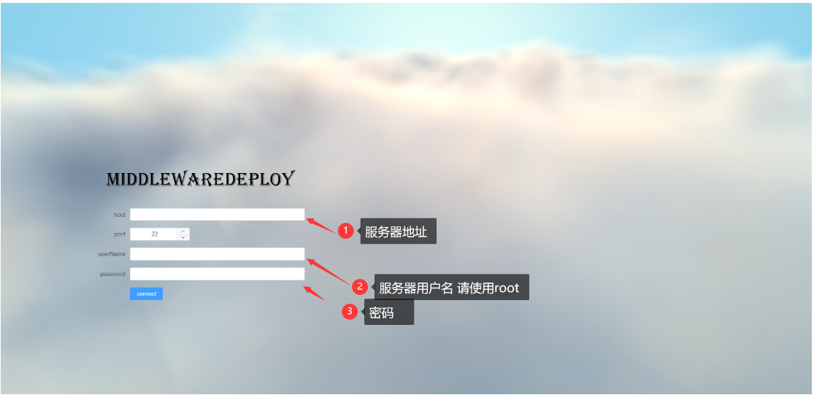

### 6.2 中间件部署页面

#### 功能描述：

* 用户选择要部署的中间件类型。
* 用户提供中间件配置参数，如端口、数据库连接等。
* 系统自动安装和配置中间件。
* 显示部署状态、错误信息（如果部署失败）以及部署日志。

#### 交互流程：

1. 用户在主界面选择部署中间件。
2. 用户选择要部署的中间件类型。
3. 用户提供中间件配置参数。
4. 系统自动安装和配置中间件，显示部署状态。
5. 如果部署成功，显示成功状态，否则显示失败状态和错误信息。

#### 页面：

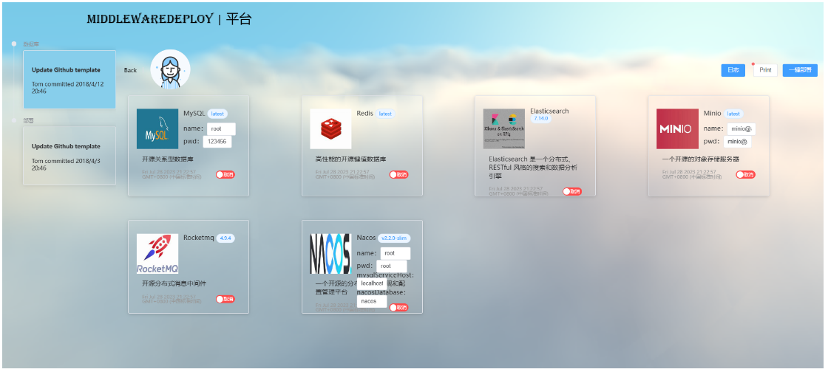

### 6.3 Spring Boot 项目部署页面

#### 功能描述：

* 用户上传 Spring Boot 项目文件（JAR 或 WAR）。
* 用户提供项目配置参数，如数据库连接等。
* 系统自动部署项目并根据配置参数设置环境。
* 显示部署状态、错误信息（如果部署失败）以及部署日志。

#### 交互流程：

1. 用户在主界面选择部署项目。
2. 用户上传 Spring Boot 项目文件。
3. 用户提供项目配置参数。
4. 系统自动部署项目，显示部署状态。
5. 如果部署成功，显示成功状态，否则显示失败状态和错误信息。

#### **页**面：

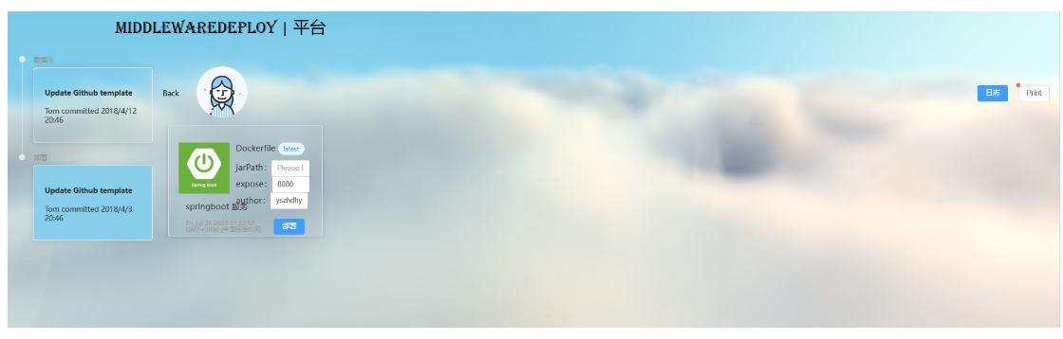

# 7. 技术选型

### 7.1 Spring Boot

**原因：**

Spring Boot 是一个快速构建应用程序的框架，能够简化 Spring 应用程序的配置和开发过程。它提供了自动配置和约定优于配置的特性，使得开发者能够更专注于业务逻辑而不用花费大量时间在繁琐的配置上。

**优势：**

* 快速开发：Spring Boot 提供了许多自动配置，大大减少了开发和配置的时间。
* 微服务支持：Spring Boot 对微服务架构提供良好的支持，使得构建分布式应用变得更加简单。
* 强大的生态系统：Spring Boot 集成了许多常用的库和工具，有丰富的扩展和插件支持。
* 社区活跃：Spring Boot 有庞大的用户群体，社区活跃，能够快速获取帮助和解决问题。

**劣势：**

* 自动配置有时可能不符合特定需求，需要手动调整。

### 7.2 Netty

**原因：**

Netty 是一个高性能的异步事件驱动的网络通信框架，适用于开发高性能的网络服务器和客户端。在你的项目中，可能需要与远程服务器建立连接，进行文件传输等操作，Netty 能够提供高效的网络通信支持。

**优势：**

* 高性能：Netty 是为了高性能而设计的，适用于处理高并发、高吞吐量的场景。
* 异步和事件驱动：采用异步的网络通信方式，能够提高系统的响应性能。
* 灵活性：Netty 提供了丰富的扩展和定制选项，能够满足各种不同的需求。

**劣势：**

* 对初学者来说，可能需要一些时间来理解和熟悉 Netty 的异步编程模型。

### 7.3 Freemarker

**原因：**

FreeMarker 是一个模板引擎，能够将动态生成的文本和 HTML 页面与 Java 代码分离。在你的项目中，可能需要动态生成一些页面，提供用户界面和展示部署日志等信息，Freemarker 能够帮助你完成这些任务。

**优势：**

* 模板分离：将模板和 Java 代码分离，提高代码的可维护性和可读性。
* 动态生成：能够根据数据动态生成页面，适用于需要动态展示内容的场景。
* 强大的标签库：Freemarker 提供了丰富的标签库，能够方便地操作数据和生成页面。

**劣势：**

* 学习成本：对于没有使用过模板引擎的开发者，需要一些时间来学习和适应 Freemarker 的使用。

### 7.4 JSON 文件存储

**原因：**

使用 JSON 文件进行数据存储在某些场景下具有一定的优势，特别是对于轻量级的应用程序或不需要复杂查询的情况。在你的项目中，选择 JSON 文件存储可能是因为它的简单性和易用性，同时方便部署为可执行文件。

**优势：**

* 简单易用：JSON 文件的存储和读取非常简单，无需专门的数据库管理。
* 跨平台：JSON 文件在不同平台上都能方便地读写。
* 适合小型应用：对于小型应用程序，使用 JSON 文件存储可以避免引入复杂的数据库系统。

**劣势：**

* 不适合大规模数据：对于需要处理大规模数据的应用，JSON 文件存储性能可能不足。
* 缺少查询功能：相对于数据库，JSON 文件存储不具备复杂的查询和索引能力。

# 8、 开发环境配置

### 8.1 编程语言

* **Java:** 项目主要使用 Java 开发，确保你已经安装了 JDK，建议使用 Java 8 或更新的版本。

### 8.2 依赖库和框架

项目可能会使用到一些依赖库和框架，这取决于你的具体需求。在项目中，Spring Boot 是主要的框架，其他可能的依赖库包括：

* **Spring Boot:** 确保你已经集成了 Spring Boot，并根据需要添加相关模块，如 Web、Security、Data 等。
* **Netty:** 如果你需要进行高性能的网络通信，可能会用到 Netty，确保添加了 Netty 的依赖。
* **Freemarker:** 如果你需要动态生成页面，确保集成了 Freemarker。

具体的依赖库和版本根据你的项目需求而定，确保根据项目的实际情况添加相关依赖。

### 8.3 数据库设置

虽然你的项目使用 JSON 文件进行数据存储，但仍然可能会涉及到一些数据库配置，例如连接池配置、SQL 数据库访问等。如果项目中确实没有数据库需求，这部分可以省略。

* **数据库驱动:** 如果需要访问 SQL 数据库，确保添加了对应数据库的 JDBC 驱动。
* **连接池:** 如果涉及到数据库连接，可以考虑使用连接池，如 HikariCP、Tomcat JDBC 等。
* **数据库连接配置:** 如果需要连接数据库，确保配置正确的数据库连接信息，如连接字符串、用户名、密码等。

### 8.4 开发工具

* **集成开发环境（IDE）:** 推荐使用常用的 Java IDE，如 IntelliJ IDEA、Eclipse 等，以提高开发效率。
* **版本控制工具:** 使用 Git 进行版本控制，确保你已经安装了 Git 并配置了相关的用户信息。
* **构建工具:** 使用 Maven 或 Gradle 进行项目的构建和依赖管理，确保你已经安装了相应的构建工具。

### 8.5 其他配置

根据你的项目需求，可能还需要其他的配置，例如服务器环境、网络配置等。确保根据项目的具体需求进行相关配置，以保证开发环境的完整性和一致性。

# 9、 测试策略

### 9.1 单元测试

**方法：**

* 使用 JUnit 或 TestNG 等单元测试框架进行单元测试。
* 针对各个独立的类和方法编写测试用例，覆盖关键逻辑和边界条件。

**标准：**

* 每个公共方法都应该有对应的单元测试用例。
* 针对各种输入数据，测试方法的正确性和鲁棒性。
* 测试覆盖率达到预定标准，覆盖主要分支和边界条件。

### 9.2 集成测试

**方法：**

* 使用集成测试框架，如 Spring Boot 的集成测试或者使用专门的集成测试工具。
* 测试不同模块之间的交互，确保模块能够协同工作。

**标准：**

* 针对不同的模块和组件编写集成测试用例。
* 测试模块之间的数据传递、接口调用等交互逻辑。
* 确保集成测试能够覆盖关键的业务场景和流程。

### 9.3 系统测试

**方法：**

* 进行端到端的系统测试，模拟用户的真实操作流程。
* 测试整个系统的功能、性能和稳定性。

**标准：**

* 针对系统的各个功能模块编写系统测试用例。
* 模拟用户操作，测试系统的响应速度、性能和稳定性。
* 针对系统的安全性进行测试，确保系统不易受到恶意攻击。

### 9.4 测试自动化

**方法：**

* 使用自动化测试工具，如 Selenium、JUnit、TestNG 等。
* 编写自动化测试脚本，覆盖常规测试用例。

**标准：**

* 自动化测试覆盖率逐步提高，覆盖主要功能和重要路径。
* 自动化测试用例能够稳定运行，不易受环境变化影响。
* 持续集成环境中自动运行测试用例，及时发现问题。

### 9.5 性能测试

**方法：**

* 使用性能测试工具，如 JMeter、Gatling 等。
* 模拟不同负载下的系统性能。

**标准：**

* 测试系统在不同负载下的响应速度、吞吐量和资源利用率。
* 确保系统在正常和峰值负载下都能保持良好的性能。
* 根据性能测试结果进行优化，提高系统的性能。

### 9.6 安全测试

**方法：**

* 使用安全测试工具，如 OWASP ZAP、Nessus 等。
* 针对系统的安全漏洞进行测试。

**标准：**

* 检查系统的安全性，确保没有常见的漏洞，如 SQL 注入、跨站脚本等。
* 测试系统的权限控制和访问安全性。
* 针对敏感数据进行测试，确保数据的保护。

### 9.7 测试报告

**方法：**

* 对测试结果进行记录和汇总，生成测试报告。
* 报告包括测试用例执行情况、问题列表、性能数据等。

**标准：**

* 测试报告清晰、详细，包含每个测试阶段的结果和问题描述。
* 提供问题的优先级和解决建议，帮助开发团队解决问题。
* 测试报告用于项目评估和决策，确保项目质量。

# 10、项目进度计划

### 10.1 项目阶段

1. **需求分析阶段**
   * 时间范围：一天
   * 里程碑：需求确认
2. **技术选型和设计阶段**
   * 时间范围：一天
   * 里程碑：技术选型和设计完成
3. **开发阶段**
   * 时间范围：两周
   * 里程碑：核心功能开发完成
4. **测试阶段**
   * 时间范围：一天
   * 里程碑：测试通过
5. **优化和测试修复阶段**
   * 时间范围：两天
   * 里程碑：优化和修复完成
6. **部署和维护阶段**
   * 时间范围：一天
   * 里程碑：项目上线

### 10.2 里程碑和关键日期

* **需求确认** - 项目启动后2周，所有需求确认完成。
* **技术选型和设计完成** - 在需求确认后的1周，所有技术选型和设计工作完成。
* **核心功能开发完成** - 在开发阶段结束后的8周，所有核心功能的开发完成。
* **测试通过** - 在测试阶段结束后的2周，项目通过测试，没有严重问题。
* **优化和修复完成** - 在测试通过后的2周，所有优化和修复工作完成。
* **项目上线** - 在部署和维护阶段结束后的1周，项目成功上线。

### 10.3 项目关键日期

* **项目启动日期** 2023年07月05日
* **需求确认完成日期** 2023年07月06日
* **技术选型和设计完成日期** 2023年07月07日
* **核心功能开发完成日期** 2023年07月21日
* **测试通过日期** 2023年07月22日
* **优化和修复完成日期** 2023年07月24日
* **项目上线日期** 2023年07月25日

# 11、 风险管理

风险是项目中无法避免的，但通过有效的风险管理，可以在风险发生时迅速应对，降低其对项目的影响。以下是项目可能的风险以及相应的应对策略：

### 11.1 技术风险

**风险：** 技术选型可能不合适，导致开发进度延误或者系统性能不足。

**应对策略：** 在技术选型和设计阶段，进行充分的技术评估和风险分析，确保选用的技术能够满足项目需求。采用成熟稳定的技术和框架，避免过度复杂的技术方案。

### 11.2 需求风险

**风险：** 需求变更频繁，导致开发方向不明确，影响项目进度。

**应对策略：** 在需求分析阶段，确保与项目相关的各方充分理解和确认需求。建立变更控制机制，限制需求变更的频率和范围。及时与需求方沟通，确保需求的稳定性。

### 11.3 人力风险

**风险：** 项目成员离职、疾病等人力因素导致开发进度受影响。

**应对策略：** 建立项目团队的备份计划，确保项目核心成员具备交接和替补人员。保持团队稳定，提高团队协作和沟通能力，减少人员流动风险。

### 11.4 系统性能风险

**风险：** 在系统测试阶段可能发现系统性能不足，无法满足预期负载。

**应对策略：** 在设计阶段就考虑系统的性能需求，进行性能预估和压力测试。根据测试结果，优化系统，确保系统能够在实际负载下稳定运行。

### 11.5 安全风险

**风险：** 系统可能面临安全漏洞，受到恶意攻击。

**应对策略：** 进行安全测试，检查系统的安全性，确保没有常见的漏洞。加强权限控制和数据保护措施，定期进行安全审查，及时更新系统和依赖库。

### 11.6 时间风险

**风险：** 项目进度可能受到各种不可控因素的影响，导致项目延期。

**应对策略：** 建立项目进度计划，明确每个阶段的时间和里程碑。在项目执行过程中及时跟踪和更新进度，确保项目按计划进行。在项目计划中预留一定的缓冲时间，以应对潜在的延期风险。

# 12. 部署与维护

部署和维护是确保项目持续稳定运行的关键环节，以下是描述项目的部署计划和维护策略，包括发布流程、更新计划等：

### 12.1 部署计划

1. **环境准备**：
   * 确保目标服务器已安装并配置好 JDK 17。
   * 准备项目的可执行 JAR 文件（已包含 JDK 17 新特性）。
2. **发布流程**：
   * 将可执行 JAR 文件打包成exe 发送到用户的电脑安转
3. **部署**：
   * 在目标服务器上执行exe 安装并执行
   * 监控项目启动日志，确保没有异常。
   * 设置服务自启动，以便服务器重启时项目能够自动启动。
4. **测试**：
   * 进行系统测试，确保项目在目标服务器上能够正常运行。

### 12.2 维护策略

1. **监控**：
   * 使用监控工具监测服务器的性能指标，如 CPU 使用率、内存占用、网络流量等。
   * 监控项目日志，及时发现异常和错误。
2. **定期备份**：
   * 定期备份项目数据和配置，确保数据的安全性。
   * 定期备份服务器系统，以防止系统故障导致的数据丢失。
3. **安全更新**：
   * 定期检查项目依赖的安全漏洞，确保项目使用的组件没有已知的安全问题。
   * 定期更新服务器操作系统和软件，以保持服务器的安全性。
4. **性能优化**：
   * 定期进行性能优化，根据监控数据发现的性能瓶颈，优化项目代码和配置，提高系统性能。
5. **问题响应**：
   * 及时响应项目问题，如系统崩溃、性能下降、异常报错等。
   * 分析问题原因，尽快修复问题，确保项目稳定运行。

### 12.3 更新计划

* **功能更新**：根据需求，定期发布新版本，包括新增功能和改进。
* **Bug 修复**：及时修复发现的问题，确保项目的稳定性。
* **安全更新**：跟踪依赖的安全问题，及时更新涉及的组件。
* **性能优化**：定期进行性能优化，提高系统的性能和响应速度。

# 13、 版权声明

MIT License   
   
版权所有 © [2023-07-24] []   
   
本软件及其相关文档（以下简称“本软件”）的授权条款如下：   
   
被授权人权利和条件：   
   
1. 本软件的所有权归属于版权持有者，任何人或组织可以获得本软件的副本，并且无限制地使用、复制、修改、合并、出版、分发、再许可及/或销售本软件的副本，但必须遵循以下条件：   
   
 a. 上述版权声明和本许可声明应包含在所有本软件的副本或主要部分中。   
 b. 本软件按“原样”提供，不附带任何明示或暗示的保证。包括但不限于商业适用性、特定用途适用性和非侵权性的保证。在任何情况下，作者或版权持有人均不对由本软件引起的任何索赔、损害或其他责任负责。   
 c. 任何转发或者商用，都需要附带版权所有者仓库链接地址。   
   
2. 鉴于上述条件，被授权人得以免费或按照本许可的方式获取本软件的副本。   
   
版权所有 © [2023-07-24] []

# 14、 版本历史

| 版本号 | 日期 | 作者 | 描述 |
| --- | --- | --- | --- |
| v1.0 | YYYY-MM-DD | [作者姓名] | 初始版本，添加项目背景和需求分析。 |
| v1.1 | YYYY-MM-DD | [作者姓名] | 添加架构设计和功能模块。 |
| v1.2 | YYYY-MM-DD | [作者姓名] | 更新技术选型和开发环境配置。 |
| v1.3 | YYYY-MM-DD | [作者姓名] | 添加测试策略和风险管理。 |
| v1.4 | YYYY-MM-DD | [作者姓名] | 添加部署与维护和版本历史。 |
| v1.5 | YYYY-MM-DD | [作者姓名] | 完善文档格式，修正细节。 |

以上版本历史表格记录了文档的修订历史，包括每个版本的版本号、日期、作者以及对文档所做的主要修改。每次更新文档时，都应当更新版本历史，以便追踪变更并保持文档的完整性和可追溯性。